CAIET DE SARCINI

Bunuri

Obiectul_ achiziționarea de mobilier si accesorii (draperii, jaluzele) pentru Casa de Cultura etajul I si II (Centrul Comunitar)

Autoritatea contractantă : Primaria s. Roşcani, r-nul Străşeni

Descriere generală. Informaţii
Se dau detalii generale privind obiectul achiziției.
2. Utilizarea, păstrarea, protecţia, calitatea produselor/serviciilor
Se precizează detalii privind modul de transportare, prestare, utilizare și locul livrării/prestării a produselor/serviciilor.
- Materiale, compatibilităţi, reglementări tehnice şi standarde utilizate
Se precizează conformitatea şi aplicabilitatea materialelor, legislaţia, reglementările tehnice şi standardele aplicate.
- Cerinţe privind calculul costului/prețului
Se precizează modalitatea de calculare a costului bunului/serviciului, prin trimitere la actele normative în domeniu.
- Mostre
Se precizează modul de prezentare a mostrelor la toate produsele utilizate.
- Echipamentele, instalaţiile, utilajele, sculele, instrumentele, dispozitivele şi alte obiecte necesare pentru prestarea serviciilor
Se precizează echipamentele, instalaţiile, utilajele, sculele, instrumentele, dispozitivele, mijloacele de transport, etc..
7. Articole, produse şi piese necesare instalaţiilor
Se precizează furnizorul articolelor, produselor şi pieselor necesare instalaţiilor, tipurile şi cantitatea.
8. Definiţii
Se precizează termenii şi definiţiile utilizate în caietul de sarcini şi unele caracteristici.
9. Documente obligatorii la depunerea ofertei
La punctul dat autoritatea contractantă indică care documente sunt obligatorii de a fi prezentate la depunerea ofertei prin intermediul SIA RSAP. La fel, tot aici se indică documentele ce conțin date cu caracter personal, care nu se depun prin intermediul SIA RSAP și nu sunt publice pentru toți.
10. Documente obligatorii la evaluarea ofertelor
La punctul dat autoritatea contractantă indică care documente sunt obligatorii de a fi prezentate în SIA RSAP la evaluarea ofertei. La fel, tot aici se indică documentele ce conțin date cu caracter personal, care nu se depun prin intermediul SIA RSAP și nu sunt publice pentru toți, ele se prezintă la etapa de evaluare direct autorității contractante.
Achiziționarea de mobilier si accesorii (draperii, jaluzele) pentru Casa de Cultura etajul I si II (Centrul Comunitar)

Nr. d/o | Cod CPV |  | Denumirea bunului |  |  |  | Cantitate/ Unitate de măsură |  | Descrierea achiziției/bunului |  | Valoarea estimată,  fără TVA (pentru fiecare lot în parte) | Exemple/poze
Lotul 1- Mobilier – 146200.00 lei fără TVA
1 | 39134000-0 |  |  | Masă de recepție colt |  |  | 1 |  | Pal egger 3126 top 36 mm cant abs 2 mm) Dimensiuni (2000x1500x760) |  | 3500.00 | 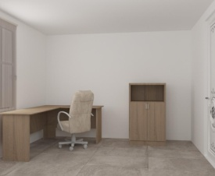
2 | 39134000-0 |  |  | Tumba mape |  |  | 1 |  | (H1250x800x600) 1 buc  (pal egger 3126 top 36 mm cant abs 2 mm balama silentioase inchegare corp rastex) |  | 1400.00
3 | 39134000-0 |  |  | Raft |  |  | 3buc |  | Raft pentru mape (H2600x2400x400)  (pal egger 3126 cant abs 2 mm dosul dulap pal , inchegare rastex politile vb36 – grosimea dublă pleacă MDF 36MM |  | 25000.00 | 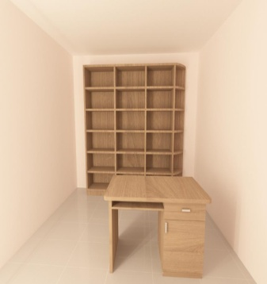
4 | 39134000-0 |  |  | Masa pentru calculator cu tumbă |  |  | 1 |  | Masa pentru calculator cu tumba  (1300x650x760)  (pal egger 3126 top 36 mm abs 2mm) |  | 3200,00
5 | 39134000-0 |  |  | Dulapuri pentru dezbracat(vestiar) |  |  | 1 |  | Dulap pentru haine (2200x1750x1360) 1 buc  (pal egger 3126 cant 2 mm), adincimea 350mm |  | 4300.00 | 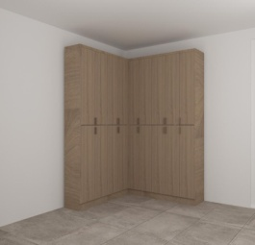
6 | 39134000-0 |  |  | Scaune vestiar lungime |  |  | 4 |  | Banca pentru vestiar  Dimensiuni(Lxlxh): 1200х300х300 mm.  Banca este confectionata din PAL melaminat cu grosimea de 16 mm. Piesele bancii sunt incleiate cu cant din ABS de 1 mm. Banca contine colturi rotunjite. Piesele bancii sunt asamblate prin elemente de fixare speciale si sigure. Banca este prevazuta cu garnituri din plastic rezistent.  Culoare: stejar deschis.  Termen de garantie: 24 luni. |  | 3500.00 | 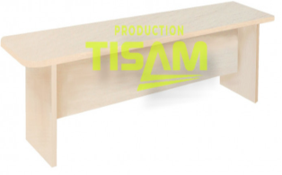
7 | 39134000-0 |  |  | Dulap vestiar sala de fitnes |  |  | 3 |  | Dulap p/u haine cu lacata (1740x350x2200h) |  | 21000.00 | 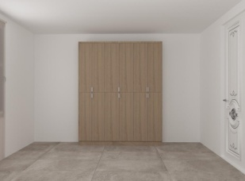
8 | 39134000-0 |  |  | Masă (rotundă) |  |  | 1 |  | Masa rotunda (H760 d 1300)  (pal egger top 36 mm cant abs 2 mm) |  | 1300.00 | 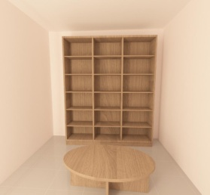
9 | 39134000-0 |  |  | Masa reviste |  |  | 1 |  | Masa pentru reviste(1300x650x500) top 18 mm cant abs 2 mm sticla top 8 mm |  | 2600.00 | 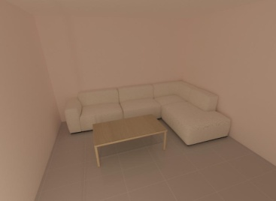
10 | 39134000-0 |  |  | Masa de toaletă (pentru artiști) |  |  | 1buc |  | Masa pentru machiare(2400x650x1260)  (pal egger 3126 top 36 mm )  Cu oglindă (2400x1200)  1 buc |  | 7600.00 | 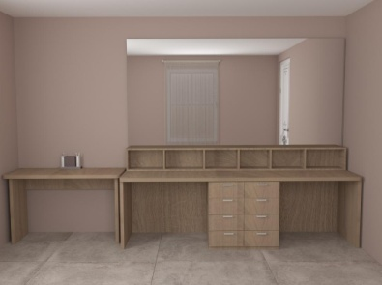
11 | 39134000-0 |  |  | Canapea colt |  |  | 1 |  | Canapea colt (3500x2000x850) piele artificial alb  Carcas: lemn + PAL melaminat. |  | 21000.00
12 | 39134000-0 |  |  | Cuer mobil |  |  | 2 |  | cuer mobil (l 1500) |  | 1800.00 | 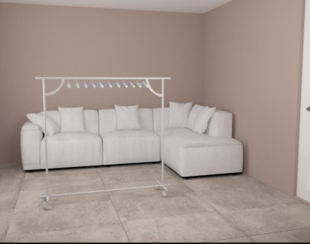
13 | 39134000-0 |  |  | Canapea piele artificială ALBĂ colt |  |  | 1 |  | canapé colt (3000x1600x850) Carcas: lemn + PAL melaminat. |  | 17000.00
15 | 39134000-0 |  |  | Dulap combinat |  |  | 1 |  | Dulap combinat haine+mape(H2450x3000x500) 1 buc  (pal egger 3126 cant abs 2 mm dosul dulap pal ,balama cu amortizare inchegare rastex politile vb36) |  | 11000.00 | 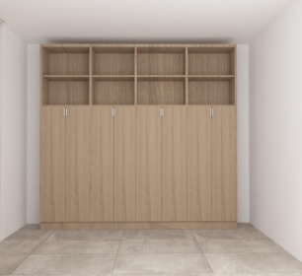
16 | 39134000-0 |  |  | Dulap combinat |  |  | 1 |  | Dulap combinat haine+mape(H2450x2200x500) 1 buc  (pal egger 3126 cant abs 2 mm dosul dulap pal ,balama cu amortizare inchegare rastex politile vb36) |  | 11000.00 | 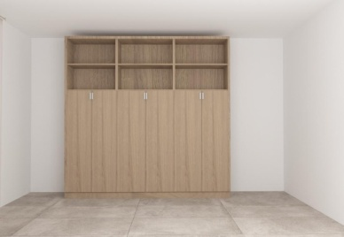
17 | 39134000-0 |  |  | Dulap combinat |  |  | 1 |  | Dulap combinat haine+mape(H2450x2583x500) 1 buc  (pal egger 3126 cant abs 2 mm dosul dulap pal ,balama cu amortizare inchegare rastex politile vb36) |  | 11000.00 | 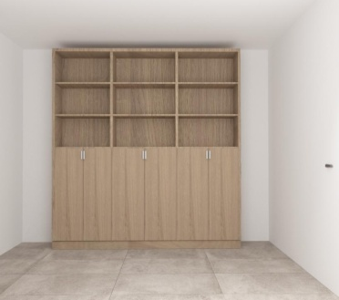
Lotul II Scaune 189 100.00 lei
 |  | 39134000-0 |  |  | Scaun reglabil | 6 |  | Scaun reglabil din profil metalic rotund  Dimensiuni (Lxlxh): 310х315х (539-619) mm.  Inaltime reglabila: 260-300-340 mm.  Spatarul si sezutul sunt fabricate din placaj lacuit usor curbat cu grosimea de 8 mm. Cadrul scaunului este confectionat din profile rotunde din metal cu marimea de 20x25 mm si grosimea de 1,2 mm vopsite in cimp electrostatic si polimerizat. Placajul este acoperit cu lac acrilic pe baza de apa, non-toxic. Scaunul este prevăzut cu garnituri din plastic rezistent. Toate piesele scaunului sunt asamblate prin intermediul unor suruburi cu cap bombat sigure si piulite ascunse.  Culoarea carcasului: galben,verde, gri.  Termen de garantie: 24luni. |  | 2600.00 |  |  | 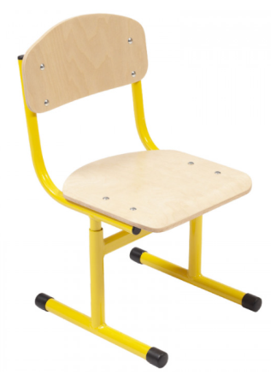
 |  | 39134000-0 |  |  | Scaune sala de concerte | 300 |  | Scaun semi-moale ISO tapitat cu stofa  Dimensiuni: 545x425x820 mm.  Inaltime scaun: 470 mm.  Material sezut/spatar: plastic, spuma poliuretanica, tapitate cu stofa.  Sezutul contine margine curbata, pentru a facilita relaxarea picioarelor. Spatarul si sezutul scaunului sunt fixate de carcasul metalic, cu suruburi ascunse si sigure. Carcasul este confectionat din profile metalice pe teava patrata cu marimea de 20x20 mm. Profilele scaunului sunt vopsite in cimp electrostatic si polimerizat si sunt prevazute cu garnituri din plastic rezistent, pentru a asigura protecţia pardoselii.  Culoare tesatura: negru, bordo, gri inchis,  Culoare cadru: negru. |  | 176 000.00 |  |  | 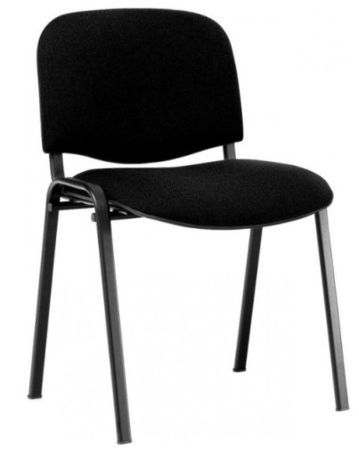
 |  | 39134000-0 |  |  | Fotoliu de birou | 4 |  | Fotoliu Morfeo  Mecanism: balansare  Role: material plastic, invelire cauciuc  Sarcină maximală admisă: 130 Kg Dimensiuni:  Înălțime șezut min: 1110 mm  Înălțime șezut max:1220 mm  Diametru bază: 660 mm  Înălțime cotiera în poziția ridicată: 780 mm  Înălțime șezut în poziția coborîtă: 600 mm  Înălțime șezut în poziția max: 490 mm  Lățime șezut: 515 mm  Adâncime șezut: 480 mm  Înălțime spătar pe interior: 620 mm  Lățime fotoliu: 640 mm  Adâncime fotoliu: 695 mm |  | 10500.00 |  |  | 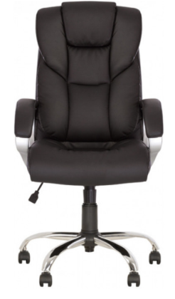
Lotul III – Draperii/portiere și accesorii – 160000,0 lei fără TVA
1 | 39515200-7 |  |  | Draperii |  |  | 10 unit |  | Draperie vual Paris de culoare ivory, latimea stofei 3 m , densitatea 140 g/m2. Prelucrata cu panglica de 6 cm si aranjata in cuta fixa cu coeficientul 1*3.  81,6 m de stofă din tiuli L.3 m:  H 2.92 m x L 12.6 m;  H 2.60 m x L 1.5 m. |  | 24000.0
2 | 39515200-7 |  |  | Portieră |  |  | 9 unit |  | Portieră  Desing 215204.  Combinata din doua culori, gri si  gri-albastruie din tesatura specializata pentru perdea tesuta pe diagonala.  Compozitie 100% poliester,densitatea 750 g/m2 .  Fixata pe panglica de 8 cm in cuta Modern.  48.6 m de portieră L 3.05 m:  H 2.92 m x L 5.4 m;  Panglică – 48.6 m. |  | 27000.0
3 | 39515200-7 |  |  | Corniz |  |  | 26ml |  | Cornisa de pod dubla, de culoare alba din profil de aluminiu cu gosimea de 0.007 cm |  | 4000,00
4 | 39515200-7 |  |  | Servicii montare |  |  | 380  M2 |  | Servicii de montare a draperiilor |  | 2600,00
5 | 39515200-7 |  |  | Cîrlig simplu |  |  | 7 buc |  | Cirlig simplu de perete |  | 500,00
6 | 39515200-7 |  |  | Ganafe |  |  | 7 buc |  | Ganafe decorative de culoarea gri deschis |  | 2800,00
7 | 39515200-7 |  |  | Portieră |  |  | 6 unit |  | Portiera  Design :catifea de culoare alb-lapte . Tesatura de tip neted destinata pentru coaserea draperiilor . Latimea stofei 1.45 m , densitatea 220 gsm , 100 % poliester . Prelucrata cu panglica de 10 cm si aranjata in cuta fixa cu coeficientul 1*3.  81,6 m de stofă L.1.4 m:  H 1.45 m x L 11.8 m;  H 6.5 m x L 5.6 m. |  | 39000.00
8 | 39515200-7 |  |  | Portieră |  |  | 3 unit |  | Portiera  Design :catifea de culoare maro . Tesatura de tip neted destinata pentru coaserea draperiilor . Latimea stofei 1.45 m , densitatea 220 gsm , 100 % poliester . . Prelucrata cu panglica de 10 cm si aranjata in cuta fixa cu coeficientul 1*3.  123.4 m de portieră L 1.45 m:  H 1.45 m x L 11.8 m;  H 6.5 L 9.8 M |  | 25500.0
9 | 39515200-7 |  |  | Corniz |  |  | 47,2 ml |  | Cornisa de pod dubla, de culoare alba din profil de aluminiu cu gosimea de 0.007 cm |  | 7500.0
10 | 39515200-7 |  |  | Servicii montare |  |  | 287  M2 |  | Servicii de montare a draperiilor |  | 2100.0
11 | 39515200-7 |  |  | Șînă cu motor |  |  | 1 buc |  | Șîna cu motor, KA80A, pentru Cortina cu deschiderea in doua directii fixata pe suporturi de pod, cu telecomanda KR6 B-5 .Lungimea la sina 12 m. |  | 25000.0
Lotul IV – Jaluzele – 45200,0 lei fără TVA
1 | 39515400-9 |  |  | Jaluzele zi-noapte |  |  | 10 unit |  | Jaluzele zi-noapte,orizontale, sistema standart 25/32, jos cu bara dubla, din stofa de categoria 1, culoarea albă, dimensiunile 42,4 m2, magnetele si bara dubla pentru fixare rezistenta.  Et 2 |  | 14900,00
2 | 39515400-9 |  |  | Jaluzele zi-noapte |  |  | 12 unit |  | Jaluzele zi-noapte,orizontale, sistema standart 25/32, jos cu bara dubla, din stofa de categoria 1, magnetele si bara dubla pentru fixare rezistenta.  culoarea albă, dimensiunile 42,4 m2  Et 2 |  | 6600,00
3 | 39515400-9 |  |  | Jaluzele zi-noapte |  |  | 6 unit |  | Jaluzele zi-noapte, orizontale, sistema mini 19, jos cu magnit, din stofa de categoria 1,culoarea albă, magnetele si bara dubla pentru fixare rezistenta.  dimensiunile 42,4 m2  Et 2 |  | 4000,00
4 | 39515400-9 |  |  | Jaluzele zi-noapte |  |  | 16  unit |  | Jaluzele zi-noapte, orizontale, sistema mini 19, jos cu magnit, din stofa de categoria 1 culoarea albă. magnetele si bara dubla pentru fixare rezistenta.  dimensiunile 33,52m2  Et 1 |  | 7700,00
5 | 39515400-9 |  |  | Jaluzele zi-noapte |  |  | 14 unit |  | Jaluzele zi-noapte , sistema standart 25/32, jos cu bara dubla, din stofa de categoria 1, culoarea albă, magnetele si bara dubla pentru fixare rezistenta.  dimensiunile 33,52m2  Et 1 |  | 12000,00

Conducătorul grupului de lucru: ______________________________

